Capítulo 10

Problema 01.
- A opinião dos operários pode estar relacionada com seus horários de chegada.
- Parece razoável, já que as alturas devem se distribuir homogeneamente segundo os horários de chegada.
- Pode ser que municípios com investimentos menores não retornem os questionários, acarretando um viés na estimativa da porcentagem média da receita investida em lazer.
- Não haveria problemas se os supermercados fossem homogêneos quanto à venda de sabão em pó. Porém, pode ser que as regiões tenham potenciais de venda diferentes, independentemente do brinde.
Problema 03.
- Por exemplo: colocar em uma urna 100 fichas, sendo 10 com o número zero, 20 com número 1, 30 com o número 2, 25 com o número 3 e 15 com o número 4. Sortear uma ficha da urna.

 | x₁
x₂ | 0 | 1 | 2 | 3 | 4 | P(X₂ = x₂)
0 | 0,010 | 0,020 | 0,030 | 0,025 | 0,015 | 0,10
1 | 0,020 | 0,040 | 0,060 | 0,050 | 0,030 | 0,20
2 | 0,030 | 0,060 | 0,090 | 0,075 | 0,045 | 0,30
3 | 0,025 | 0,050 | 0,075 | 0,063 | 0,038 | 0,25
4 | 0,015 | 0,030 | 0,045 | 0,038 | 0,023 | 0,15
P(X₁ = x₁) | 0,10 | 0,20 | 0,30 | 0,25 | 0,15 | 1
Problema 04.
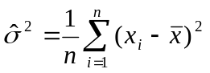
x₁ | x₂ | P(X₁= x₁,X₂= x₂) | 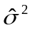 |  | X₁ | X₂ | P(X₁= x₁,X₂= x₂)
1 | 1 | 1/25 | 0 |  | 5 | 1 | 2/25 | 4
1 | 3 | 1/25 | 1 |  | 5 | 3 | 2/25 | 1
1 | 5 | 2/25 | 4 |  | 5 | 5 | 4/25 | 0
1 | 7 | 1/25 | 9 |  | 5 | 7 | 2/25 | 1
3 | 1 | 1/25 | 1 |  | 7 | 1 | 1/25 | 9
3 | 3 | 1/25 | 0 |  | 7 | 3 | 1/25 | 4
3 | 5 | 2/25 | 1 |  | 7 | 5 | 2/25 | 1
3 | 7 | 1/25 | 4 |  | 7 | 7 | 1/25 | 0
Distribuição amostral de
 | 0 | 1 | 4 | 9
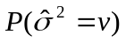 | 7/25 | 10/25 | 6/25 | 2/25
Problema 05.
- 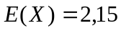; 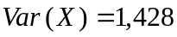.
- 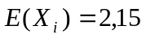, i=1,2; 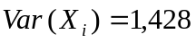, i=1,2.

 | 0,0 | 0,5 | 1,0 | 1,5 | 2,0 | 2,5 | 3,0 | 3,5 | 4,0
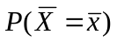 | 0,0100 | 0,0400 | 0,1000 | 0,1700 | 0,2200 | 0,2100 | 0,1525 | 0,0750 | 0,0225

- 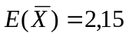; 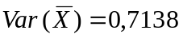.
- 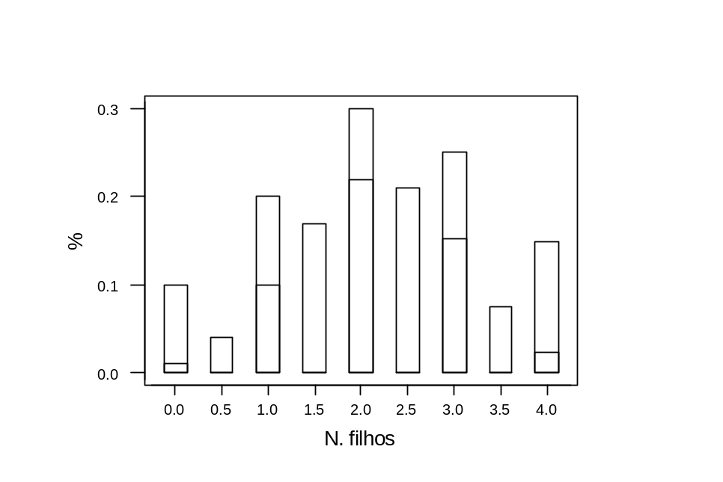

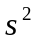 | 0,0 | 0,5 | 2,0 | 4,5 | 8,0
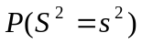 | 0,225 | 0,385 | 0,250 | 0,110 | 0,030

 | 0,00 | 0,25 | 1,00 | 2,25 | 4,00
 | 0,225 | 0,385 | 0,250 | 0,110 | 0,030

- 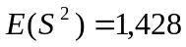; 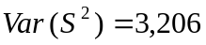.
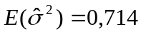; 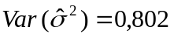.
Se desejarmos um estimador não-viciado, devemos utilizar 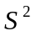. Se desejarmos o estimador com a menor variância, devemos utilizar .

Problema 06.

 | 0,00 | 0,33 | 0,67 | 1,00 | 1,33 | 1,67 | 2,00 | 2,33 | 2,67 | 3,00 | 3,33 | 3,67 | 4,00
 | 0,001 | 0,006 | 0,021 | 0,052 | 0,098 | 0,147 | 0,181 | 0,182 | 0,149 | 0,097 | 0,048 | 0,017 | 0,003
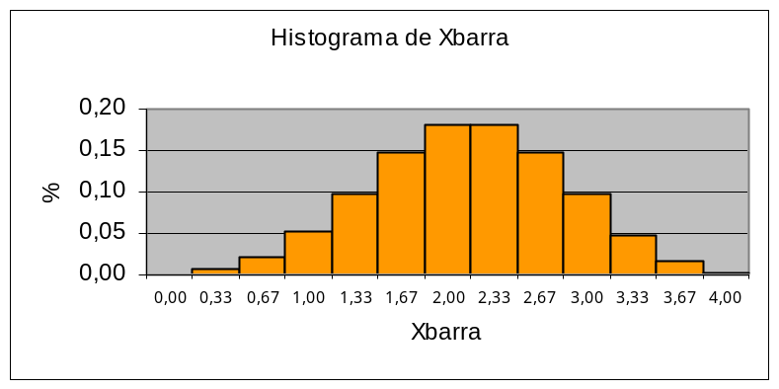
- ; 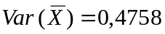.
- 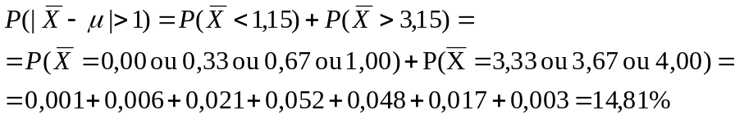
- Menor, pois a variância de 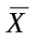 seria menor, fazendo com que sua distribuição fosse mais concentrada em torno de .
Problema 07.
- 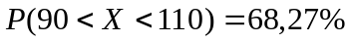
- 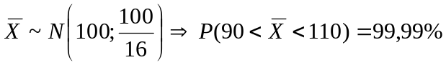

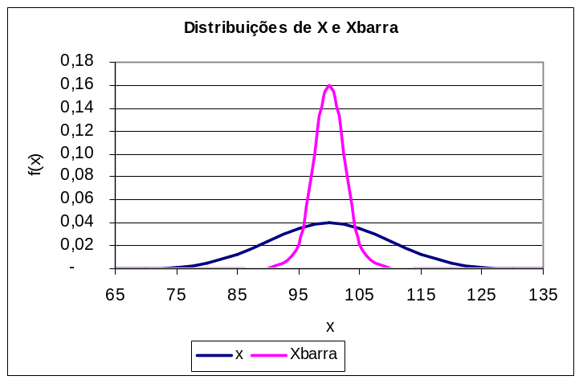

- 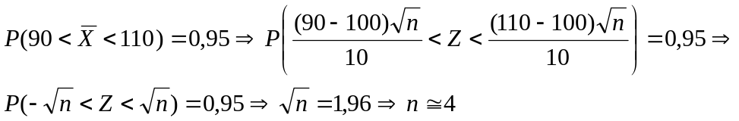
Problema 08.
- .
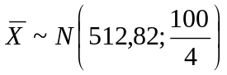; 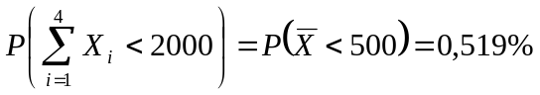.
Problema 09.
- Se a máquina estiver regulada:
- Se o peso médio desregulou-se para 500g: 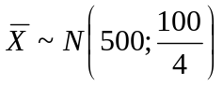
Problema 10.
- 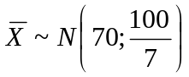; 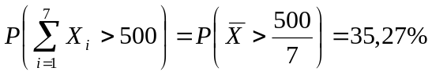.
- 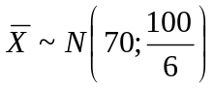; 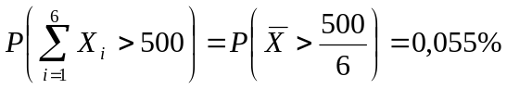.
Problema 11.

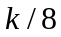 | 0 | 0,125 | 0,25 | 0,375 | 0,5 | 0,625 | 0,75 | 0,875 | 1
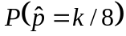 | 0,1678 | 0,3355 | 0,2936 | 0,1468 | 0,0459 | 0,0092 | 0,0011 | 0,0001 | 0,0000

 | 0 | 0,125 | 0,25 | 0,375 | 0,5 | 0,625 | 0,75 | 0,875 | 1
 | 0,1337 | 0,2993 | 0,3221 | 0,1666 | 0,0414 | 0,0049 | 0,0003 | 0,0000 | 0,0000
Obs.: , onde 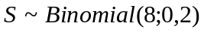e 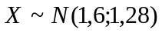.
- Razoável, pois n é pequeno,
- Para p tendendo a 1/2.
Problema 12.
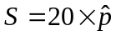: número de peças defeituosas na amostra
Probabilidade exata
Se a produção estiver sob controle: 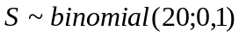
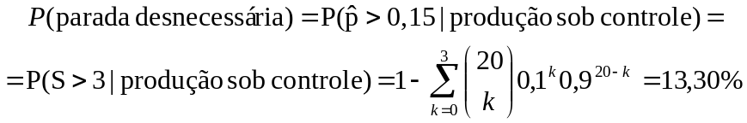
Aproximação pela distribuição normal
Se a produção estiver sob controle: 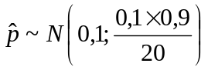, aproximadamente
Problema 13.
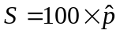: número de peças defeituosas na amostra; 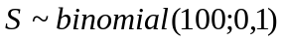
- Probabilidade exata
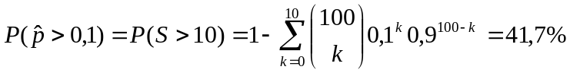
Aproximação pela distribuição normal
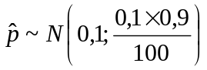, aproximadamente; 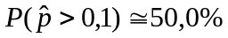.
- 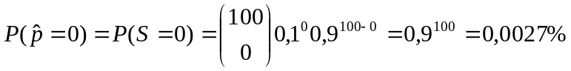
Problema 14.

 | 0 | 1 | 4 | 9
 | 7/25 | 2/5 | 6/25 | 2/25

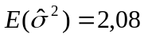 | 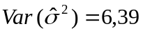
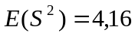 | 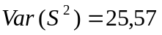
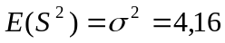, ou seja, é um estimador não-viciado da variância populacional.

U | 0,00 | 2,00 | 3,00 | 3,67 | 4,00 | 4,33 | 5,00 | 6,00
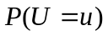 | 11/125 | 6/125 | 6/25 | 6/125 | 24/125 | 12/125 | 18/125 | 18/125
Obs.: Assumindo que U=0 nos casos em que os 3 elementos da amostra forem iguais.

 | 1,0 | 1,7 | 2,3 | 3,0 | 3,7 | 4,3 | 5,0 | 5,7 | 6,3 | 7,0
 | 1/125 | 3/125 | 9/125 | 16/125 | 24/125 | 27/125 | 23/125 | 3/25 | 6/125 | 1/125

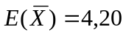; | 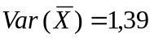.
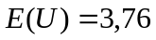; | 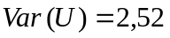.
U é viciado e tem variância maior que 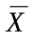.
Problema 15.
- 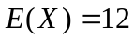; 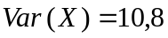; 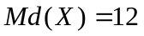.

 | 6,0 | 7,5 | 9,0 | 10,5 | 12,0 | 13,5 | 15,0 | 16,5 | 18,0
 | 0,01 | 0,04 | 0,12 | 0,2 | 0,26 | 0,2 | 0,12 | 0,04 | 0,01

md | 6,0 | 7,5 | 9,0 | 10,5 | 12,0 | 13,5 | 15,0 | 16,5 | 18,0
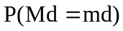 | 0,01 | 0,04 | 0,12 | 0,2 | 0,26 | 0,2 | 0,12 | 0,04 | 0,01
- 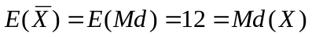.
- Qualquer um, pois as duas distribuições amostrais são iguais.

Z | -2,58 | -1,94 | -1,29 | -0,65 | 0,00 | 0,65 | 1,29 | 1,94 | 2,58
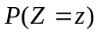 | 0,01 | 0,04 | 0,12 | 0,2 | 0,26 | 0,2 | 0,12 | 0,04 | 0,01
- 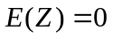; 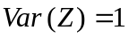.

 | 0,0 | 4,5 | 18,0 | 40,5 | 72,0
 | 0,26 | 0,4 | 0,24 | 0,08 | 0,02
- 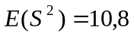; 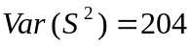

t₀ | -3,0 | -1,0 | -0,3 | 0,0 | 0,3 | 1,0 | 3,0
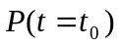 | 0,04 | 0,24 | 0,04 | 0,1 | 0,04 | 0,24 | 0,04
Problema: t não pode ser calculado quando S=0. Assim, 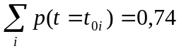, e não 1.
- 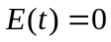; 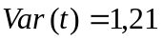
- 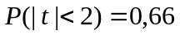
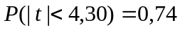
Problema 16.

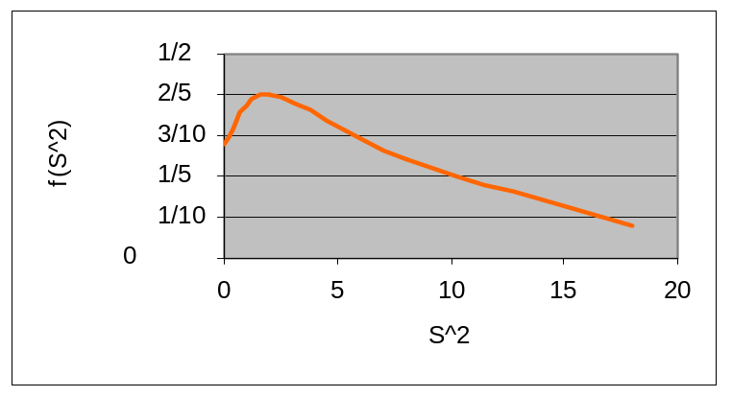

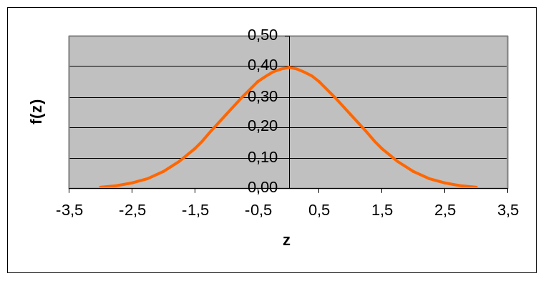
- Para amostras grandes, a distribuição de t aproxima-se da distribuição de Z, obtida em (b).
Problema 17.
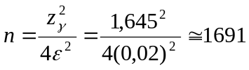.
Problema 18.
A função 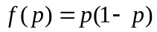 é decrescente no intervalo [0,5;1]. Logo, para 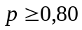, 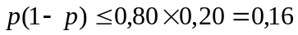. Assim,
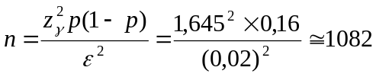.
Problema 19.
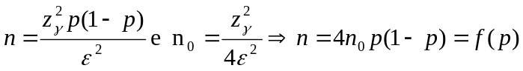.
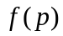 assume valor máximo quando p = 1/2. Logo: 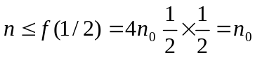.
Problema 20.
Seja 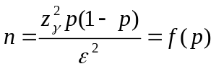.
A função é crescente para p no intervalo [0;0,5] e decrescente para p no intervalo [0,5;1]. Logo,
.
.
Problema 21.

Tamanhos de amostra | 1 | 2 | 3 | 4 | 5 | 6 | 7 | 8 | 9 | 10
Prob. de ganhar o prêmio | 30,9% | 24,0% | 19,3% | 15,9% | 13,2% | 11,0% | 9,3% | 7,9% | 6,7% | 5,7%
- n = 1
Problema 22.
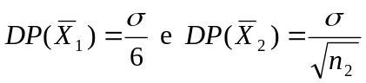;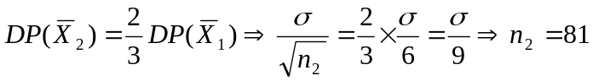
Problema 23.
- 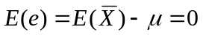; 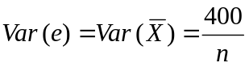.
- .
- .
- 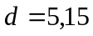.
- 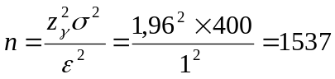.
Problema 24.
Problema 25.
- 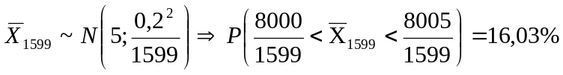
Problema 26.
S: nota do teste. Se o estudante estiver adivinhando as respostas: 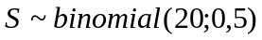.
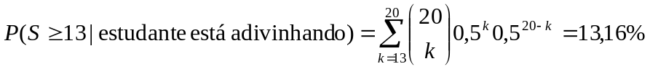
Problema 27.
S: quantidade de sementes que germinam em um pacote; 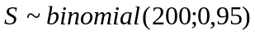
Probabilidade exata
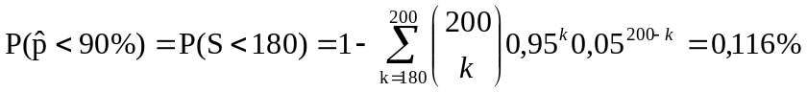
Aproximação pela distribuição normal
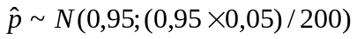, aproximadamente
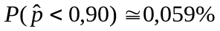
Problema 28.
- 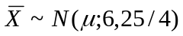
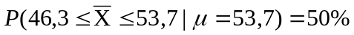
Problema 29.
Em elaboração
Problema 32.
- Pelo Teorema do Limite Central, para n e m grandes: 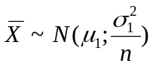 e 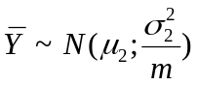. Essas distribuições serão exatas se X e Y tiverem distribuição normal.
- É a distribuição das diferenças entre as médias de todos os possíveis pares de amostras de X e Y com tamanhos n e m, respectivamente.
- 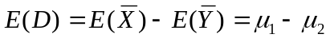; 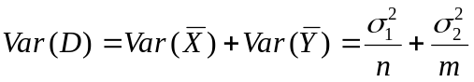.
- Normal, com média e variância dadas em (c), pois D é uma diferença entre variáveis com distribuição (aproximadamente) normal.
Problema 33.
- 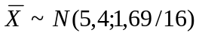; 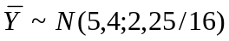; 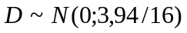
- 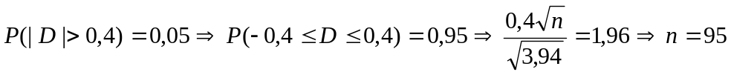
Problema 34.
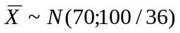; 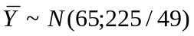; 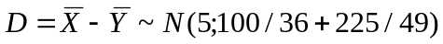
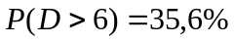
Problema 35.
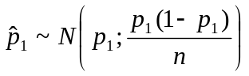; 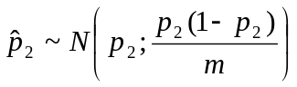. Logo:
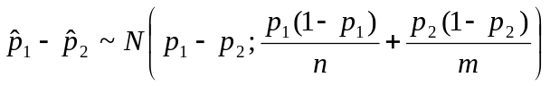.

Problema 36.
 | 2 | 3 | 4 | 5 | 6
 | 0,1 | 0,2 | 0,3 | 0,2 | 0,2

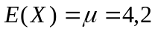; 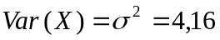
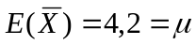; 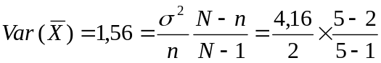
Problema 39.
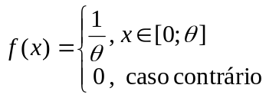; 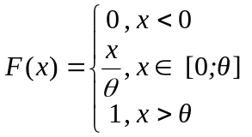
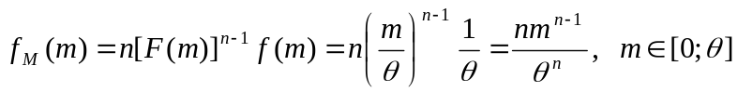
Problema 40.
Obs.: Os resultados abaixo referem-se a uma particular amostra obtida no Excel.
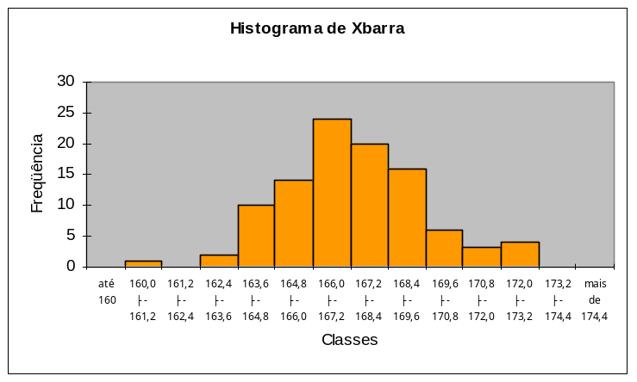
- Média
Classe | Freqüência
até 160 | 0
160,0 |-- 161,2 | 1
161,2 |-- 162,4 | 0
162,4 |-- 163,6 | 2
163,6 |-- 164,8 | 10
164,8 |-- 166,0 | 14
166,0 |-- 167,2 | 24
167,2 |-- 168,4 | 20
168,4 |-- 169,6 | 16
169,6 |-- 170,8 | 6
170,8 |-- 172,0 | 3
172,0 |-- 173,2 | 4
173,2 |-- 174,4 | 0
mais de 174,4 | 0
Medidas resumo
Mínimo | 1o quartil | Mediana | 3o quartil | Máximo | Média | Variância
161,0 | 165,7 | 167,0 | 168,5 | 173,1 | 167,2 | 5,3
- Mediana
Classe | Freqüência
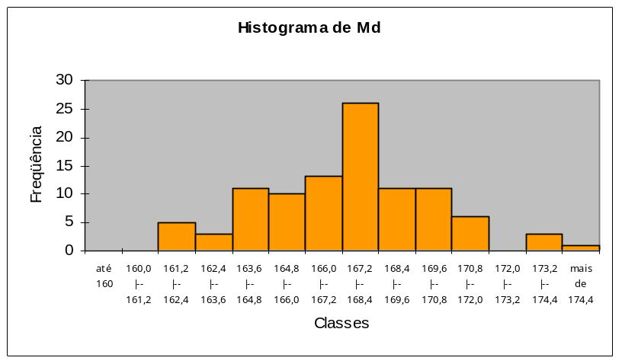  até 160 | 0
160,0 |-- 161,2 | 0
161,2 |-- 162,4 | 5
162,4 |-- 163,6 | 3
163,6 |-- 164,8 | 11
164,8 |-- 166,0 | 10
166,0 |-- 167,2 | 13
167,2 |-- 168,4 | 26
168,4 |-- 169,6 | 11
169,6 |-- 170,8 | 11
170,8 |-- 172,0 | 6
172,0 |-- 173,2 | 0
173,2 |-- 174,4 | 3
mais de 174,4 | 1
Medidas resumo
Mínimo | 1º quartil | Mediana | 3o quartil | Máximo | Média | Variância
161,5 | 165,8 | 167,5 | 169,4 | 174,8 | 167,5 | 7,8
- A distribuição amostral da mediana apresenta uma variabilidade maior em torno da média (igual à mediana) populacional.
- Variância, com n-1 no denominador.
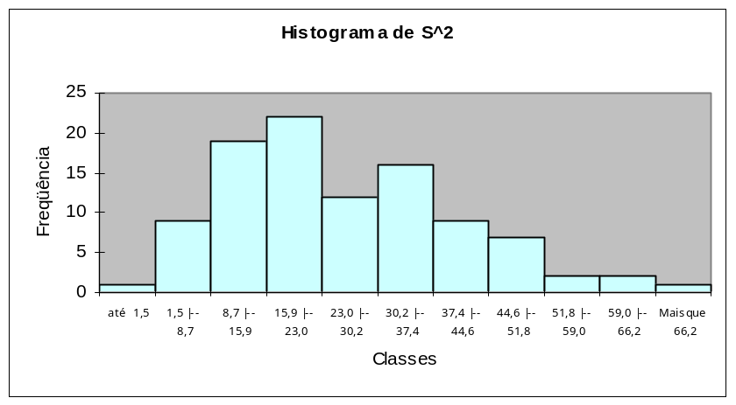  Classe | Freqüência
até 1,5 | 1
1,5 |-- 8,7 | 9
8,7 |-- 15,9 | 19
15,9 |-- 23,0 | 22
23,0 |-- 30,2 | 12
30,2 |-- 37,4 | 16
37,4 |-- 44,6 | 9
44,6 |-- 51,8 | 7
51,8 |-- 59,0 | 2
59,0 |-- 66,2 | 2
Mais que 66,2 | 1
Medidas resumo
Mínimo | 1o quartil | Mediana | 3o quartil | Máximo | Média | Variância
1,48 | 12,86 | 21,92 | 34,57 | 73,38 | 25,65 | 226,60
Problema 41.
j | 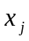 | 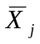 | 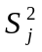
1 | 3 | 3,00 | 0,00
2 | 5 | 4,00 | 2,00
3 | 2 | 3,33 | 2,33
4 | 6 | 4,00 | 3,33
5 | 4 | 4,00 | 2,50
Problema 42.
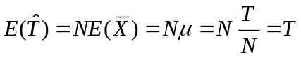; 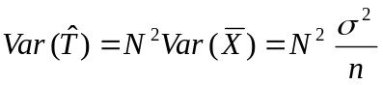.
Problema 43.
Idêntico, substituindo-se S² no passo [3] por 

